1월6일(월)~1월12일(일)까지의 코딩 풀이입니다.

1/6(월)

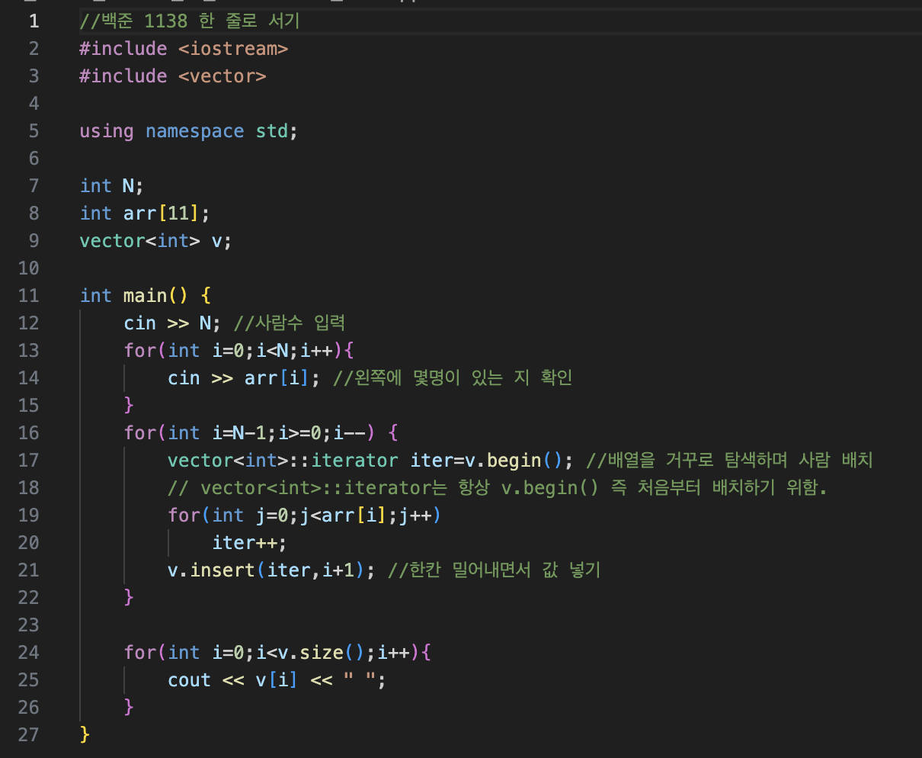

1/7(화)

1/8(수)

1/9(목)

1/10(금)

1/11(토)

1/12(일)

